AKTIVNOST: PRIPREMA ČAJA
OPIS AKTIVNOSTI
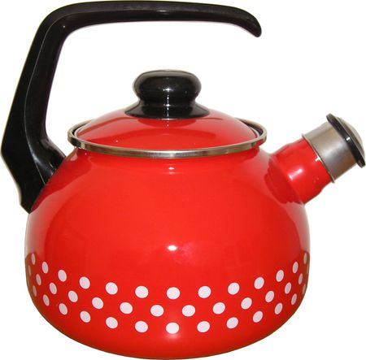
ZA PRIPREMU ČAJA POTREBAN JE ČAJNIK.

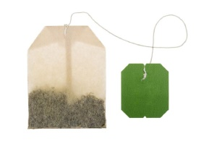
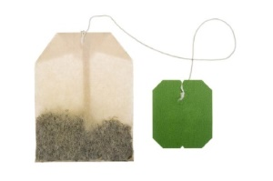
ZA PRIPREMU ČAJA POTREBNE SU DVIJE VREĆICE ČAJA.

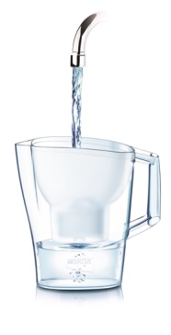

ZA PRIPREMU ČAJA POTREBAN JE VRČ SA VODOM OD 1
LITRE.

ZA PRIPREMU ČAJA POTREBAN JE ŠEĆER.

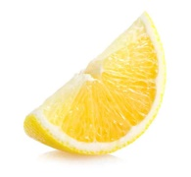
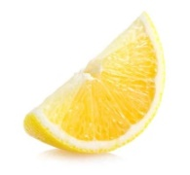
ZA PRIPREMU ČAJA POTREBNE SU KRIŠKE LIMUNA.

POSTUPAK PRIPREME I KUHANJA ČAJA
U ČAJNIK STAVIMO LITRU VODE IZ VRČA. STAVIMO DVIJE VREĆICE ČAJA PO ŽELJI.
STAVIMO 4 ŽLICE ŠEČERA. ČAJNIK STAVIMO NA ŠTEDNJAK .GRIJEMO VODU S VREĆIMA I ŠEĆEROM DOK NE ZAVRIJE VODA U ČAJNIKU. UGASIMO ŠTEDNJAK. MAKNEMO ČAJNIK NA PODLOŽAK.
NA 4 TANJURIĆA STAVIMO 4 ŠALICE. LIMUN NAREŽEMO NA 4 PLOŠKE I STAVIMO NA TANJURIĆE. ŠALICE NAPUNIMO ČAJEM I SERVIRAMO ČAJ. SLOBODNO ČAJEM POČASTITE I SVOJE NAJBLIŽE. SIGURNO ĆE BITI UKUSAN.

Izradili:učitelji iz produženog boravka

